**Ejercicio 1**

El algoritmo de ordenación por el método de la burbuja (Bubble sort) tiene una eficiencia teórica de O(n2).

Código fichero ordenación.cpp

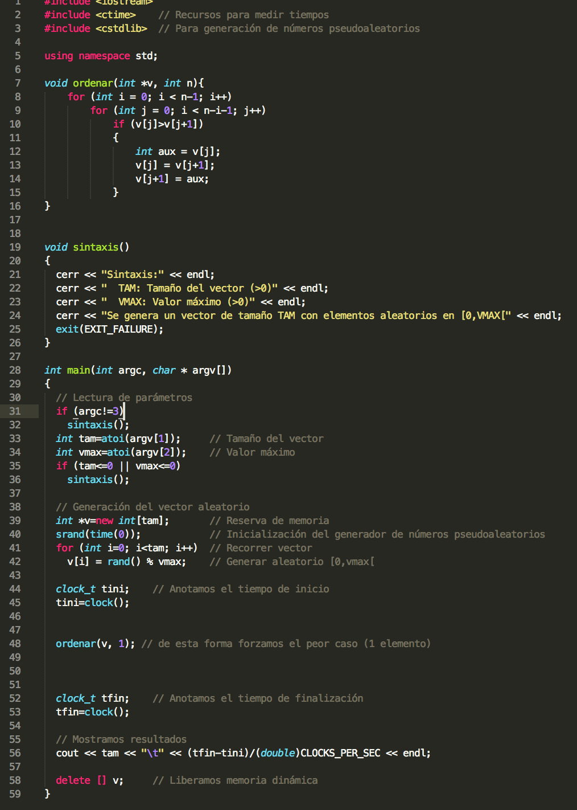

Fichero ejecuciones_ordenacion.csh

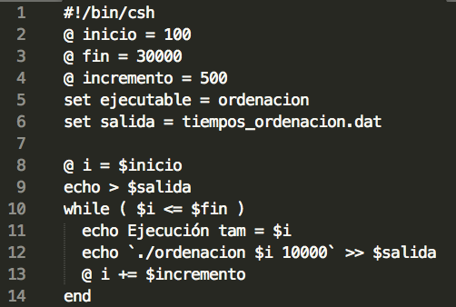

Datos Obtenidos pintados con Gnuplot

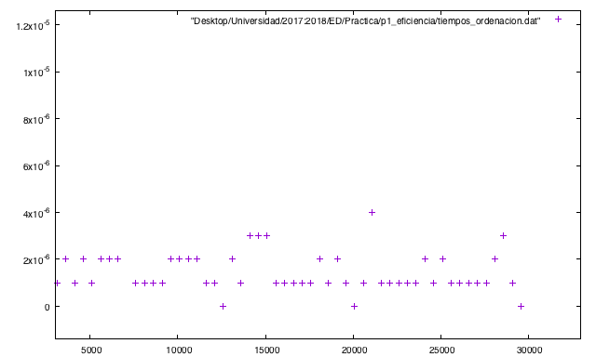

**EJERCICIO 2**

